第22期
德钦县卫生监督所 2019年9月30日

德钦县卫生监督所开展“三项制度”动员学习会议
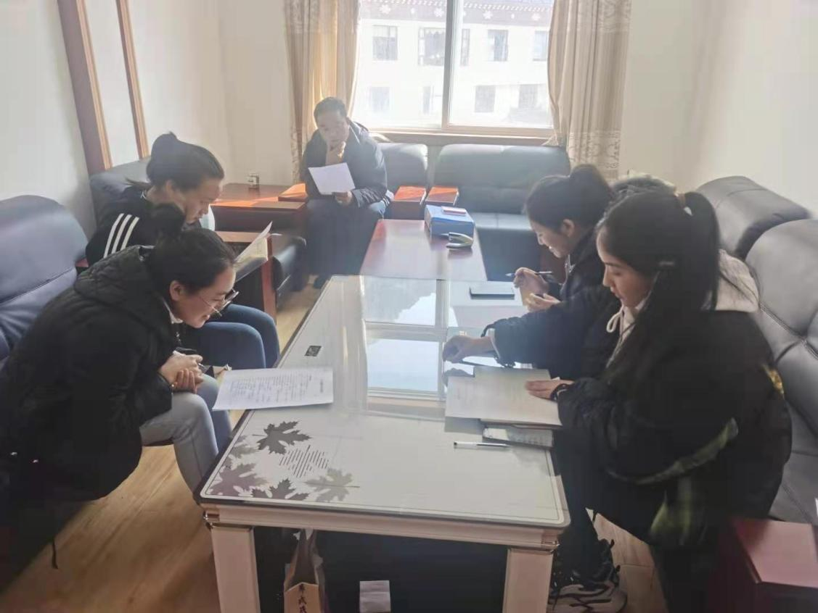
按照县委、县政府和县卫生健康局的统一部署，根据迪政办发[2019]69号文件和德政办发[2019]109号文件要求，我所于2019年9月30日组织全所干部职工进行动员和学习，主要是学习本所的工作制度中的《政务公开制度》、《廉政建设管理规定》、《首问责任制》、《服务承诺制》、《失职追究制度》、《行政执法过错责任追究制度》、《行政执法责任制规定》和“三项制度”。在学习和征求意见的基础上，对我所的各科室的职能进行了调整和优化，重点是针对办事或审批的程序不科学，有重复的内容和环节，科室之间衔接不好的问题进行调整和优化。首先是将原来分散在各个科室的现场审查职能统一划归办证大厅，由办证大厅从受理到发证进行统一管理，形成发证的统一标准；其次是将原来由监督三科发放从业人员培训证的职能划归办证大厅，由办证大厅统一进行登记和发放。通过进行职能调整和人员培训，进一步明确了各科室的职责和规范了发证程序，使我所在行政许可等工作方面达到了高效、统一、精简的目的，提高了工作效率。
按照高效便捷的原则，我所正在对现有的业务和审批流程进行再次清理、优化，准备在参考其他州市卫生监督所的做法进行再清理，降低办证门槛，进一步对本所的相关工作制度进行健全，明确内部工作时限，分解落实到相关科室，大力压缩内部运转时间，提高行政效率。

